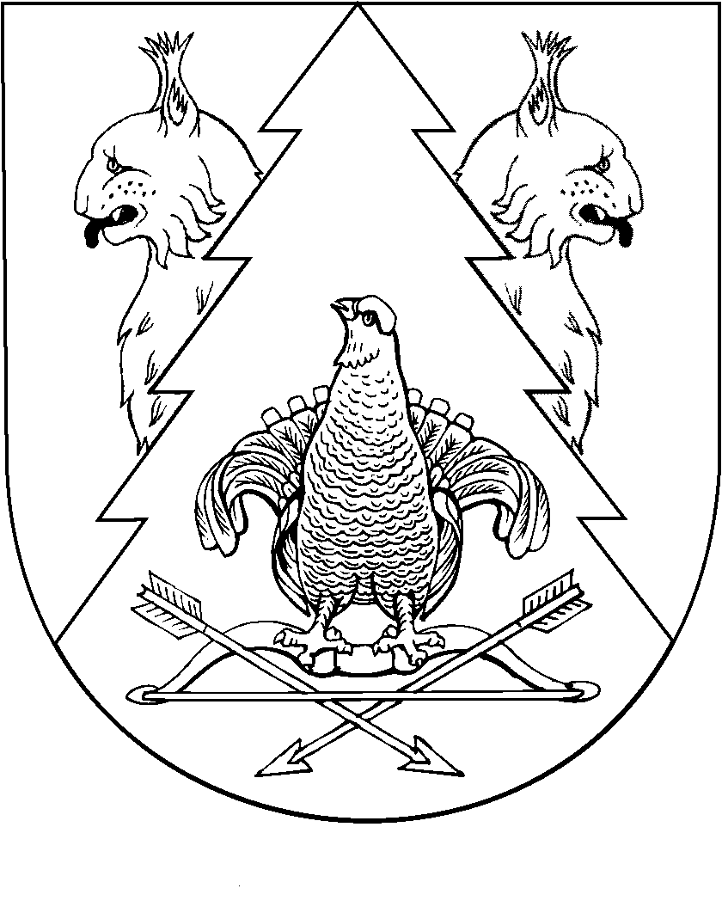
Шестая сессия Собрания депутатов муниципального
образования «Ардинское сельское поселение»
Республики Марий Эл третьего созыва

РЕШЕНИЕ
Собрания депутатов
Ардинского сельского поселения

от 24 февраля 2015 года №33

Об отчете главы администрации муниципального образования
«Ардинское сельское поселение» за 2014 год и задачи на 2015 год

В соответствии с Федеральным законом от 06 октября 2003 года №131-ФЗ «Об общих принципах организации местного самоуправления в Российской Федерации», пункта 8 статьи 34 Устава муниципального образования «Ардинское сельское поселение», Собрание депутатов муниципального образования «Ардинское сельское поселение»
р е ш а е т:
- Отчет главы администрации и администрации муниципального
образования «Ардинское сельское поселение» за 2014 год и задачи на 2015 год принять к сведению.

Глава муниципального образования
«Ардинское сельское поселение»,
председатель Собрания депутатов Н.В.Сорокин

